Лабораторна робота №4

Завдання 1
Грищенко Юрій 28-ий по списку (28₁₀ = 011100₂), тому будуємо такий лічильник:

Q₄ | Q₃ | Q₂ | Q₁
0 | 0 | 0 | 0
0 | 0 | 1 | 0
0 | 0 | 1 | 1
0 | 1 | 0 | 0
0 | 1 | 0 | 1
0 | 1 | 1 | 0
1 | 0 | 0 | 1
1 | 0 | 1 | 1
1 | 1 | 0 | 1
1 | 1 | 1 | 0

Q₄^{S} | Q₃^{S} | Q₂^{S} | Q₁^{S} | Q₄^{S+1} | Q₃^{S+1} | Q₂^{S+1} | Q₁^{S+1} | D₄ | D₃ | D₂ | D₁ | T₄ | T₃ | T₂ | T₁ | J₄ | K₄ | J₃ | K₃ | J₂ | K₂ | J₁ | K₁
0 | 0 | 0 | 0 | 0 | 0 | 1 | 0 | 0 | 0 | 1 | 0 | 0 | 0 | 1 | 0 | 0 | * | 0 | * | 1 | * | 0 | *
0 | 0 | 1 | 0 | 0 | 0 | 1 | 1 | 0 | 0 | 1 | 1 | 0 | 0 | 0 | 1 | 0 | * | 0 | * | * | 0 | 1 | *
0 | 0 | 1 | 1 | 0 | 1 | 0 | 0 | 0 | 1 | 0 | 0 | 0 | 1 | 1 | 1 | 0 | * | 1 | * | * | 1 | * | 1
0 | 1 | 0 | 0 | 0 | 1 | 0 | 1 | 0 | 1 | 0 | 1 | 0 | 0 | 0 | 1 | 0 | * | * | 0 | 0 | * | 1 | *
0 | 1 | 0 | 1 | 0 | 1 | 1 | 0 | 0 | 1 | 1 | 0 | 0 | 0 | 1 | 1 | 0 | * | * | 0 | 1 | * | * | 1
0 | 1 | 1 | 0 | 1 | 0 | 0 | 1 | 1 | 0 | 0 | 1 | 1 | 1 | 1 | 1 | 1 | * | * | 1 | * | 1 | 1 | *
1 | 0 | 0 | 1 | 1 | 0 | 1 | 1 | 1 | 0 | 1 | 1 | 0 | 0 | 1 | 0 | * | 0 | 0 | * | 1 | * | * | 0
1 | 0 | 1 | 1 | 1 | 1 | 0 | 1 | 1 | 1 | 0 | 1 | 0 | 1 | 1 | 0 | * | 0 | 1 | * | * | 1 | * | 0
1 | 1 | 0 | 1 | 1 | 1 | 1 | 0 | 1 | 1 | 1 | 0 | 0 | 0 | 1 | 1 | * | 0 | * | 0 | 1 | * | * | 1
1 | 1 | 1 | 0 | 0 | 0 | 0 | 0 | 0 | 0 | 0 | 0 | 1 | 1 | 1 | 0 | * | 1 | * | 1 | * | 1 | 0 | *

 |  | Q₁
 | 0 | 0 | - | 0
Q₃ | 1 | - | 0 | 0
Q₃ | 0 | - | 1 | - | Q₄
 | - | 1 | 1 | - | Q₄
 | Q₂

 |  | Q₁
 | 0 | 1 | - | 0
Q₃ | 0 | - | 1 | 1
Q₃ | 0 | - | 1 | - | Q₄
 | - | 1 | 0 | - | Q₄
 | Q₂

 |  | Q₁
 | 1 | 0 | - | 1
Q₃ | 0 | - | 1 | 0
Q₃ | 0 | - | 1 | - | Q₄
 | - | 0 | 1 | - | Q₄
 | Q₂

 |  | Q₁
 | 1 | 0 | - | 0
Q₃ | 1 | - | 0 | 1
Q₃ | 0 | - | 0 | - | Q₄
 | - | 1 | 1 | - | Q₄
 | Q₂

 |  | Q₁
 | 0 | 1 | - | 1
Q₃ | 1 | - | 1 | 0
Q₃ | 1 | - | 1 | - | Q₄
 | - | 1 | 1 | - | Q₄
 | Q₂

 |  | Q₁
 | 1 | 1 | - | 0
Q₃ | 1 | - | 1 | 1
Q₃ | 0 | - | 1 | - | Q₄
 | - | 0 | 0 | - | Q₄
 | Q₂

 |  | Q₁
 | 0 | 1 | - | *
Q₃ | 1 | - | * | *
Q₃ | 1 | - | * | - | Q₄
 | - | 1 | * | - | Q₄
 | Q₂

 |  | Q₁
 | 1 | * | - | 0
Q₃ | 1 | - | * | 1
Q₃ | 0 | - | * | - | Q₄
 | - | * | * | - | Q₄
 | Q₂

Мінімальну складність КС маємо при використанні Т-тригерів.

Побудована схема має вигляд:

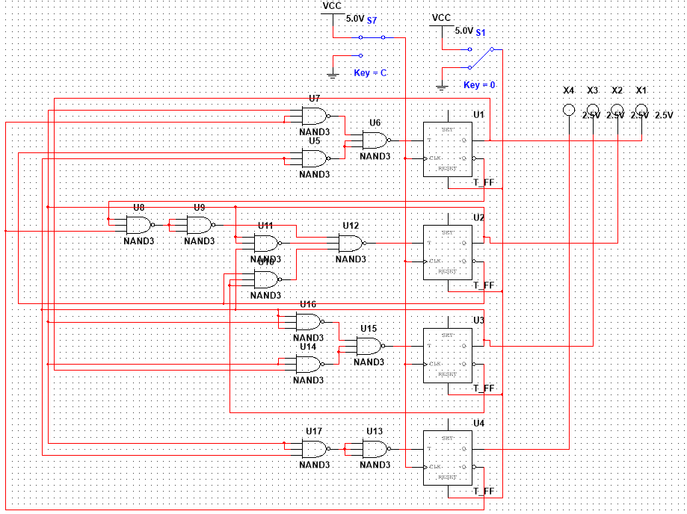

Завдання 2
Виключаємо стан 28₁₀ = 011100₂
Q₅ | Q₄ | Q₃ | Q₂ | Q₁ | десят.
0 | 0 | 0 | 0 | 0 | 0
0 | 0 | 0 | 0 | 1 | 1
0 | 0 | 0 | 1 | 0 | 2
0 | 0 | 0 | 1 | 1 | 3
0 | 0 | 1 | 0 | 0 | 4
0 | 0 | 1 | 0 | 1 | 5
0 | 0 | 1 | 1 | 0 | 6
0 | 0 | 1 | 1 | 1 | 7
0 | 1 | 0 | 0 | 0 | 8
0 | 1 | 0 | 0 | 1 | 9
0 | 1 | 0 | 1 | 0 | 10
0 | 1 | 0 | 1 | 1 | 11
0 | 1 | 1 | 0 | 0 | 12
0 | 1 | 1 | 0 | 1 | 13
0 | 1 | 1 | 1 | 0 | 14
0 | 1 | 1 | 1 | 1 | 15
1 | 0 | 0 | 0 | 0 | 16
1 | 0 | 0 | 0 | 1 | 17
1 | 0 | 0 | 1 | 0 | 18
1 | 0 | 0 | 1 | 1 | 19
1 | 0 | 1 | 0 | 0 | 20
1 | 0 | 1 | 0 | 1 | 21
1 | 0 | 1 | 1 | 0 | 22
1 | 0 | 1 | 1 | 1 | 23
1 | 1 | 0 | 0 | 0 | 24
1 | 1 | 0 | 0 | 1 | 25
1 | 1 | 0 | 1 | 0 | 26
1 | 1 | 0 | 1 | 1 | 27 = A
1 | 1 | 1 | 0 | 0 | 28 = B
1 | 1 | 1 | 0 | 1 | 29 = C
1 | 1 | 1 | 1 | 0 | 30
1 | 1 | 1 | 1 | 1 | 31
Порівнюємо переходи A→B і A→C:
Переходи розрядів Q₅, Q₄, Q_{3,} Q₂ не відрізняються, отже f_{i}*=f_{i}
A→B виконує зміну Q₁, яка не повинна виконуватись для A→C. Отже скоректована функція збудження

Схема збільшуючого лічильника з паралельним переносом:
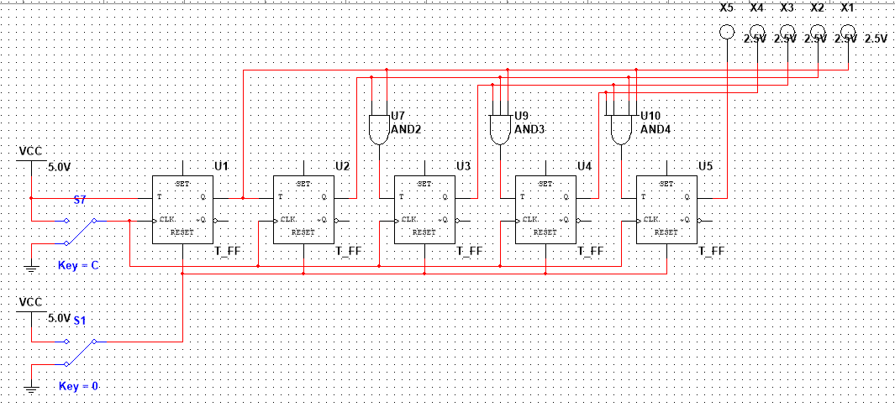
Коректуємо функцію збудження f₁:
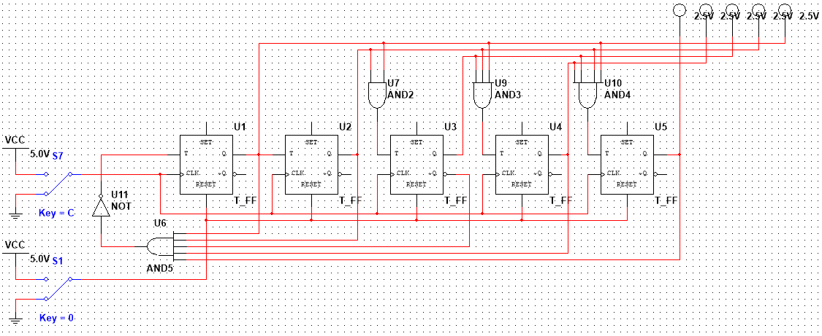
Завдання 3
Будуємо кільцевий лічильник з коефіцієнтом перерахунку K=4+2a₂+a₁=4, використовуємо елементи 3І, 3АБО, НІ. (a₅a₄a₃=111)

Розрядність регістра ceil(log₂K) = ceil(log₂4) = 2

0

0
1

10
00
1
01

0
1
0
11

1

Граф переходів дворозрядного зсуваючого регістра. Є лише один цикл довжиною 4, це 00→10→11→01. На вхід DR регістра подаємо сигнали 1, 1, 0, 0.

Q₂ | Q₁ | f
0 | 0 | 1
0 | 1 | 0
1 | 0 | 1
1 | 1 | 0

Перемикальна функція

Отримуємо досить просту схему:
